Тема 3.4. - Програмиране
ЛЕКЦИОННИ БЕЛЕЖКИ
Съдържание
1 Алгоритъм 1
2 Как да създадем алгоритъм? 2

Алгоритъм
Преди да дадем определение за алгоритъм, нека разгледаме следния пример:
Нели иска да направи палачинки на своя дядо за закуска, но тя нито знае какви продукти й трябват, нито какъв е начинът на приготвянето им. Затова нейният дядо й дава своята книга с рецепти, където пише всичко нужно, за да може Нели да се справи с тази задача.

Необходими продукти:
Прясно мляко – 200 мл.
Брашно – 100 гр.
Яйца – 2 бр.
Захар – 1 чл.
Масло – за намазване на дъното на тигана.

Начин на приготвяне:
            - Смеси млякото и брашното в купа.
            - Към сместа добави яйцата едно по едно, като всяко яйце го разбъркваш хубаво с останалите съставки в купата.
            - Добави захарта към сместа и разбъркай хубаво.
            - Загрей тигана за палачинки и намажи дъното му с малко количество масло.
            - Изсипи малък черпак в тигана и разпредели сместа равномерно в него. Изпечи палачинките от двете страни.

Записките на дядото на Нели ние ще наричаме алгоритъм.
Определение
Алгоритъм – крайна последователност от конкретни стъпки, които решават дадени проблеми или задачи.
Рецептата за палачинки е един от многото примери за това как алгоритмите са неразделна част от нашия живот.
Време за дискусия
Дайте пример за алгоритъм, който изпълнявате във вашето ежедневие.

Как да създадем алгоритъм?
В записките на дядото на Нели можем да забележим, че рецептата се състои от две основни части – „Необходими продукти“ и „Начин на приготвяне“. Под „Необходими продукти“ са записани всички съставки, които са ни нужни, за да направи Нели палачинките, а под „Начин на приготвяне“ – стъпките, които трябва да следва Нели за тяхното приготвяне. От тези части се състои и всеки един алгоритъм. Той трябва да има:
- компоненти - съставните елементи на алгоритъма (прясно мляко, брашно, …)
- точни стъпки за изпълнение – конкретни последователни действия, които да дават решение на поставената задача (1. Смеси млякото и брашното в купа, …)
Всеки, който сам може да създаде алгоритъм, притежава алгоритмично мислене.
Определение
Алгоритмично мислене – процес на създаване на последователни и лесноизпълними инструкции.
Нека разгледаме още един пример:
Петър си купува нова кафемашина и моли свой приятел да му обясни подробно как се прави кафе с мляко. Ето какво му споделя той:
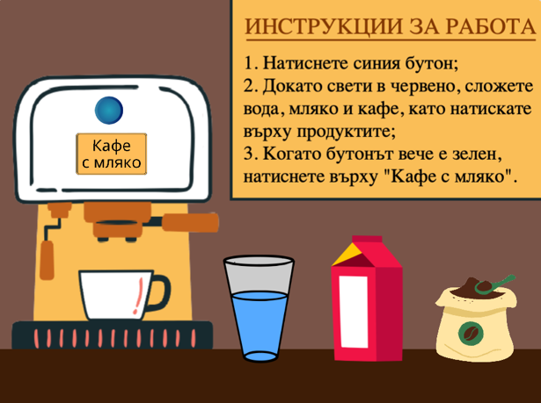
„Първо, трябва да пуснеш кафемашината от синия бутон. След натискането му, той ще светне в червено. През това време добави вода, мляко или кафе зърна в предвидените за това контейнери. След като бутонът стане зелен, ще можеш да си направиш желаното кафе при натискането на бутона „Кафе с мляко“. Хубавото на тази кафемашина е, че тя автоматично се изключва.“
Така изглежда в структуриран вид информацията, предоставена от приятеля на Петър:
Нужни съставки – вода, мляко, кафе зърна
Стъпки за направата на кафе с мляко:
- Включване на кафемашината от синия бутон;
- Добавяне на вода, мляко и кафе (докато бутонът свети в червено)
- Натискане на бутона „Кафе с мляко“
Фиг. 1: Реализация в Scratch

Този пример е реализиран в Scratch (фиг. 1): https://scratch.mit.edu/projects/781825471/

